**Методическое пособие - «Сенсорный столик»**

**Выполнила воспитатель**

**старшей группы Комова А.Н.**

**Дата: сентябрь 2019 год.**

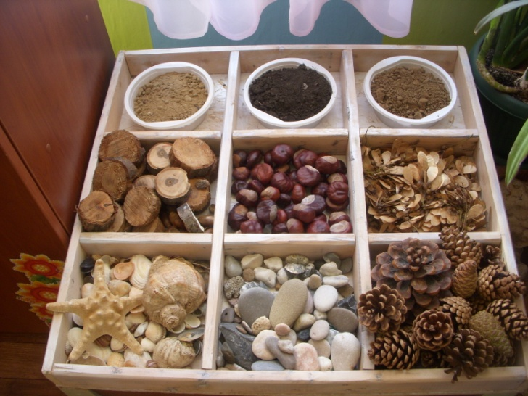

Методическое пособие «Сенсорный столик» предназначено для детей младшего и старшего дошкольного возраста.

В дошкольном возрасте ведущей деятельностью является игра. Непосредственно через игру дети получают необходимые знания, умения и навыки для дальнейшего развития. Существует множество различных развивающих игр для дошкольников, но наибольшую заинтересованность у детей вызывают игры с природным и бросовым материалами. Игры с природным материалом рано входят в жизнь ребенка. Ребенок, только научившись ходить, тянется к лопатке, пытается копать снег, песок, любит играть с водой. **Природные факторы**близки и интересны детям. Игры с природным материалом имеют влияния на развитие личности ребенка. Они обеспечивают чувственный опыт ребенка, развивают анализаторы, сенсорные способности. Развивается мышление, логические операции, умение обобщать, делать выводы. Развивается наблюдательность и интерес к естественным факторам. Таким образом, ребенок непосредственно, с помощью органов чувств, воспринимает многообразие свойств природных объектов: форму, величину, звуки, оттенки, пространственное расположение. У него формируются конкретные первоначальные и яркие представления о природе, которые в дальнейшем помогают ему увидеть и понять связи и отношения природных явлений, усвоить новые понятия.

Благодаря полученной информации было принято решение о создании игрового центра для организации предметной развивающей среды. Совместно с родителями был изготовлен сенсорный столик. Вместе с детьми и родителями наш столик был заполнен различными природными материалами - песком, глиной, морскими камешками, каштанами, желудями, крылатками клена, семечками подсолнечника и тыквы, шишками и другим природным материалом.

Основным содержанием игры младших дошкольников являются действия с игрушками и предметами-заместителями. Особенно дети любят играть бытовыми предметами, такими как песок, вода, различные баночки, бутылочки.  Подобные занятия способствуют развитию сенсорной системы ребенка: зрения, слуха, обоняния, вкуса,   Если ребенок уже в раннем детстве получит богатый сенсорный опыт, это поможет ему гораздо уютнее чувствовать себя в дальнейшем, во взрослой жизни, а также поможет успешно учиться.

Для детей младшего дошкольного возраста ячейки столика заполняются мелкими игрушками, контейнерами от киндер – сюрпризов, крышками от бутылок, мелкими резиновыми игрушками, формочками для песка, погремушками.

Таким образом данное пособие является многофункциональным и подходит для игр и занятий с детьми как младшего, так и старшего дошкольного возраста.

**Программное содержание:**

- Закреплять знание о цветовой гамме, об оттенках цветов.

- Закреплять и расширять знания и умения. Расширить кругозор, речь детей.

-Заложить основы экологического воспитания.

-Формировать у детей представления о свойствах природного материала.

-Способствовать развитию речевого и выработке дифференцированного дыхания.

-Формировать коммуникативные способности, самооценку, самоконтроль, терпение.

-Способствовать закреплению умения планировать свою работу

- Развивать у детей эстетическое восприятие окружающего мира.

- Развивать сенсорные способности детей раннего возраста, память, мышление, воображение, развивать моторику рук, тактильные ощущения.

- Развивать органы зрения и осязания.

-Развивать у детей художественный вкус и творческий потенциал.

